

版本号 | 20230109
产品型号 | 21025
尺寸 | 38*15.3cm
材质/工艺 | 70g双胶纸双面印刷
印刷颜色 | CMYK
其他要求 | 折后尺寸：7.6*7.65cm
 |  | СОДЕРЖАНИЕ |  | НАЗНАЧЕНИЕ И ОБЩИЕ ХАРАКТЕРИСТИКИ | ВНЕШНИЙ ВИД * | Внимание!
 |  | 1.ВВЕДЕНИЕ |  | Прибор предназначен для автоматического полива в |  | Не допускается работа при любых неисправностях прибора!
 |  | 1.ВВЕДЕНИЕ |  | системах орошения. |  | Отключите прибор от источника электропитания перед
 |  | 2.ТЕХНИЧЕСКИЕ ХАРАКТЕРИСТИКИ, КОМПЛЕКТАЦИЯ |  | системах орошения. |  | Отключите прибор от источника электропитания перед
 |  |  |  | Прибор предназначен для непродолжительных работ в |  | проведением любых регулировок, технического
 |  | 3.НАЗНАЧЕНИЕ И ОБЩИЕ ХАРАКТЕРИСТИКИ |  | Прибор предназначен для непродолжительных работ в |  | проведением любых регулировок, технического
 |  |  |  | бытовых условиях, в районах с умеренным климатом, с |  | обслуживания, или при хранении.
 |  | 4.ВНЕШНИЙ ВИД |  | бытовых условиях, в районах с умеренным климатом, с |  | обслуживания, или при хранении.
 |  | 4.ВНЕШНИЙ ВИД |  | характерной температурой от 5˚С до +60˚С, относительной
 |  | 5.ИНСТРУКЦИЯ ПО ТЕХНИКЕ БЕЗОПАСНОСТИ |  | характерной температурой от 5˚С до +60˚С, относительной
РУКОВОДСТВО ПО ЭКСПЛУАТАЦИИ |  |  |  | влажностью воздуха не более 80% и отсутствием прямого |  | Меры безопасности
 |  | 6.ОПИСАНИЕ СБОРКИ И РАБОТЫ |  | воздействия атмосферных осадков и чрезмерной запыленности |  | • Храните прибор в недоступном для детей месте и не
 |  | 7.СРОК СЛУЖБЫ И УТИЛИЗАЦИЯ |  | воздуха. |  | позволяйте им с ним играть.
(ПАСПОРТ ИЗДЕЛИЯ) |  | 8.УСТРАНЕНИЕ НЕИСПРАВНОСТЕЙ |  | Настоящий паспорт безопасности содержит самые полные |  | • Избегайте размещения прибора в месте, где он может
ТАЙМЕР ДЛЯ ПОЛИВА ЭЛЕКТРОННЫЙ AQUALIN AT01 |  | 9.ГАРАНТИЙНЫЕ ОБЯЗАТЕЛЬСТВА |  | сведения и требования, необходимые и достаточные для |  | подвергаться воздействию прямого солнечного света.
 | ВВЕДЕНИЕ |  |  | надежной, эффективной и безопасной эксплуатации прибора. |  | • Извлеките батарейки из прибора, если вы не планируете
 |  |  |  | В связи с непрерывной деятельностью по |  | использовать его в течение длительного периода времени.
 |  | Настоящее руководство по эксплуатации предназначено |  | усовершенствованию конструкции изделия изготовитель |  | • Не бросайте батарейки в огонь. Никогда не закорачивайте
 | для изучения прибора – таймера для полива (далее – прибор) и |  |  | оставляет за собой право вносить в ее конструкцию |  | батареи. Соблюдайте правильную полярность при установке
 | правильной его эксплуатации. В данном руководстве по |  |  | незначительные изменения, не отраженные в настоящем |  | батарей (+/-). Не пытайтесь заряжать неперезаряжаемые батареи.
 | эксплуатации содержится информация, способствующая |  |  | паспортом безопасности и не влияющие на эффективную |  | • Не используйте прибор при температуре свыше 40°С.
 | длительному и безопасному использованию прибора. |  |  | и безопасную работу прибора. |  | Нарушение техники безопасности или неправильное
 |  | Производитель оставляет за собой право без |  | Внешний вид |  | использование данного прибора могут привести к серьезным
 | дополнительного уведомления вносить в руководство по |  |  | Прибор состоит из пластмассового корпуса. Питание |  | травмам создать опасность возникновения пожара или взрыва.
 | эксплуатации изменения, связанные с улучшением прибора. |  |  | Прибор состоит из пластмассового корпуса. Питание
 |  |  |  | происходит от батареек типа ААА. |  | Примечание:
 |  | Внесённые изменения будут опубликованы в новой |  | происходит от батареек типа ААА. |  | Примечание:
 |  |  |  | Внимательно изучите настоящее руководство по |  | Примечание:
 | редакции руководства по эксплуатации и на сайте компании: |  |  | Внимательно изучите настоящее руководство по |  | Хранить прибор необходимо в закрытых или других
 |  |  |  | эксплуатации. Изученная информация позволит Вам научиться |  | Хранить прибор необходимо в закрытых или других
 | https://z3k.ru. |  |  | эксплуатации. Изученная информация позволит Вам научиться | 1. Адаптер крана | помещениях с естественной вентиляцией, где колебания
 |  |  |  | правильно вводить в эксплуатацию прибор и позволит избежать | 1. Адаптер крана | помещениях с естественной вентиляцией, где колебания
 |  | Перед началом работы с прибором необходимо |  | правильно вводить в эксплуатацию прибор и позволит избежать | 2. Соединительная гайка | температуры и влажность воздуха существенно меньше, чем на
 |  |  |  | ошибок и опасных ситуаций. | 2. Соединительная гайка | температуры и влажность воздуха существенно меньше, чем на
 | внимательно прочитать настоящее руководство по эксплуатации. |  |  | ошибок и опасных ситуаций. | 3. Панель управления | открытом воздухе в районах с умеренным и холодным климатом,
 |  |  |  | К эксплуатации изделия допускаются только лица, | 3. Панель управления | открытом воздухе в районах с умеренным и холодным климатом,
 |  | Начав работу с прибором, покупатель подтверждает, |  | К эксплуатации изделия допускаются только лица, | 4. Батарейный отсек | при температуре не выше +40°С и не ниже -50°С, относительной
 |  |  |  | достигшие совершеннолетия; имеющие навыки и/или | 4. Батарейный отсек | при температуре не выше +40°С и не ниже -50°С, относительной
 | что ознакомился с настоящим руководством по эксплуатации |  |  | достигшие совершеннолетия; имеющие навыки и/или | 5. Штуцер | влажности не более 80% при +25°С, что соответствует условиям
 |  |  |  | представление о принципах работы и оперирования прибором; | 5. Штуцер | влажности не более 80% при +25°С, что соответствует условиям
 | прибора и берет ответственность за последствия нарушения |  |  | представление о принципах работы и оперирования прибором; | *может незначительно отличаться от рисунка | хранения 5 по ГОСТ 15150-89.
 |  |  |  | находящиеся в трезвом состоянии; не под действием лекарств, | *может незначительно отличаться от рисунка | хранения 5 по ГОСТ 15150-89.
 | положений настоящего руководства: правил техники |  |  | находящиеся в трезвом состоянии; не под действием лекарств, | *может незначительно отличаться от рисунка | Транспортировать прибор можно любым видом закрытого
 |  |  |  | вызывающих сонливость и/или снижение концентрации | ИНСТРУКЦИЯ ПО ТЕХНИКЕ | Транспортировать прибор можно любым видом закрытого
 | безопасности, эксплуатации, хранения и утилизации прибора. |  |  | вызывающих сонливость и/или снижение концентрации | ИНСТРУКЦИЯ ПО ТЕХНИКЕ | транспорта в упаковке производителя или без нее, с сохранением
 |  |  |  | внимания; не имеющие заболеваний, вызывающих подобные | ИНСТРУКЦИЯ ПО ТЕХНИКЕ
 |  |  |  | внимания; не имеющие заболеваний, вызывающих подобные | ИНСТРУКЦИЯ ПО ТЕХНИКЕ | изделия от механических повреждений, атмосферных осадков,
 | ТЕХНИЧЕСКИЕ ХАРАКТЕРИСТИКИ |  |  | состояния, а также иных противопоказаний для работы с | БЕЗОПАСНОСТИ | воздействия химически-активных веществ и обязательным
 |  |  |  | прибором. | БЕЗОПАСНОСТИ | воздействия химически-активных веществ и обязательным
 |  |  |  |  | Ознакомьтесь и строго соблюдайте нижеописанные | соблюдением мер предосторожности при перевозки хрупких
 |  | Модель | АТ01 |  | правила техники безопасности. | грузов, что соответствует условиям перевозки 8 по ГОСТ 15150- 89.
 |  | Диаметр входного соединения (к крану) | 26,5мм (3/4”) |  | Используйте прибор только по его прямому | ОПИСАНИЕ СБОРКИ И РАБОТЫ
 |  | Диаметр выходного соединения | 13мм (1/2”) |  | назначению, указанному в руководстве по эксплуатации. | ОПИСАНИЕ СБОРКИ И РАБОТЫ
 |  | (к шлангу через адаптер) | 13мм (1/2”) |  | Вовремя проводите необходимое обслуживание. | Установка
 |  | Макс. давление воды | 8 бар, 116 PSI |  | Любое изменение или модификация прибора запрещается, | Откройте отсек с батарейками и вставьте 2 батарейки типа
 |  | Температура использования | 5-60°С |  | так как это может привести к поломке и/или травмам. | ААА. Установите отсек с батарейками обратно.
 |  | Источник питания | Батареи типа ААА |  | Проверка прибора
 |  | Источник питания | (не входят в комплект) |  | • Каждый раз перед использованием прибора
 |  | КОМПЛЕКТАЦИЯ |  |  | необходимо произвести его наружный осмотр на предмет
 |  |  |  |  | целостности и отсутствия повреждений, надежности
 | • | Таймер для полива – 1шт; |  |  | крепления узлов и деталей.
 | • | Руководство по эксплуатации – 1шт.
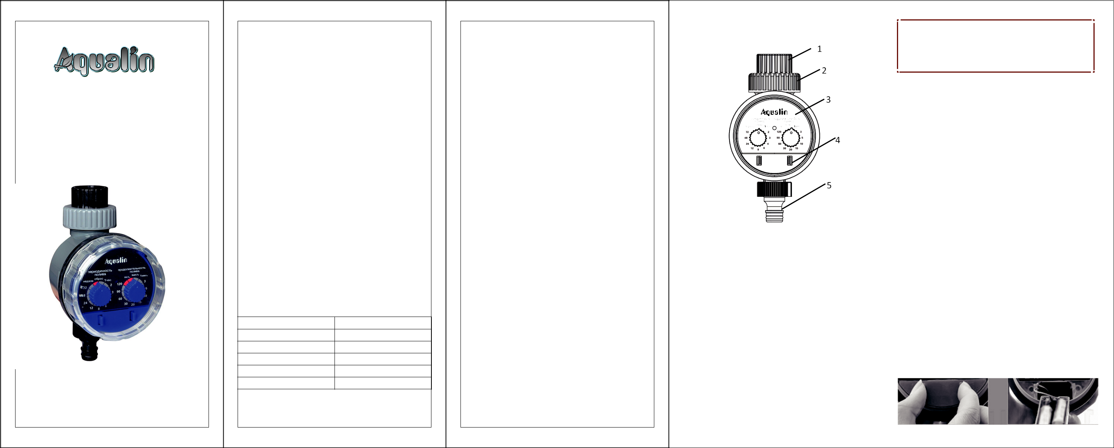

size:304x153mm
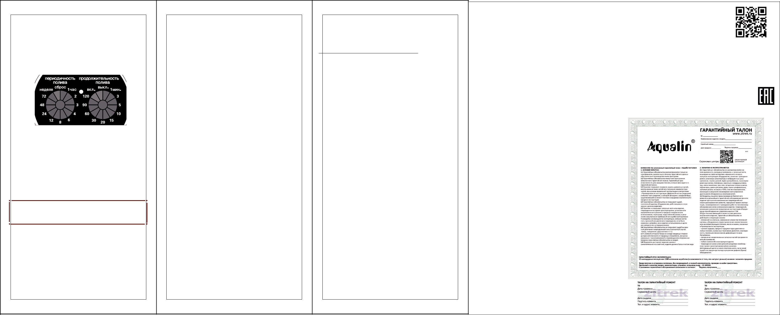

Для установки необходим кран с резьбой 26,5мм.

- Открутите соединительную гайку, чтобы освободить доступ для крана.
- Прочно соедините гайку с краном. Поверните прибор

так, чтобы он был расположен лицевой стороной к пользователю.

- Плотно завинтите соединительную гайку.

- Подсоедините шланг к выходному соединению (штуцеру), используя адаптер (не входит в комплект поставки) для надежного крепления.

Варианты программы орошения

- Слева - интервал полива от 1 часа (1 час) до 1 недели

(неделя). Доступны 11 периодических частот и кнопка сброса.

- Световой индикатор: после установки программы и закрытия программы таймер мигнет дважды. Индикатор будет мигать каждые 5 секунд, если питание достаточно, иначе он не будет мигать или долго светиться.

- Справа - время полива и диапазон переключения от 1 минуты до 120 минут. Доступно 10 вариантов.
- вкл. / выкл. - ручной переключатель

включения/выключения.

- сброс – сброс настроек для ручного полива.

Внимание!

Программируйте таймер ДО соединения с краном и ДО включения воды.

Варианты программы полива
Настройка процедуры полива: (любое действие будет

выполнено в течение 5 секунд):

- Первый шаг: выберите частоту полива на левом циферблате.

- Второй шаг: выберите время полива на правом циферблате.

- Например, установите каждый час полива на 5 минут: установка полива длительностью 5 минут с периодичностью (частотой) каждый час.
поверните правое колесо (продолжительность полива) в положение 5 минут;
поверните левое колесо (периодичность полива) в положение 1 час.

индикаторная лампа начнет мигать, и начнется орошение. Через 5 минут таймер остановит полив. Далее полив будет производиться каждый час в течение 5 минут.

Изменение частоты полива

- Если вы хотите изменить частоту, сначала выберите время полива, а затем его периодичность. Каждое изменение частоты (периодичности полива) сбрасывает внутреннюю синхронизацию.
- Подождите не менее 3 сек. для подтверждения новых настроек после каждого изменения, что подтверждается частым миганием индикатора.
- При изменении интервала или времени полива изменяется время начала полива, т.е. время следующего полива будет пересчитано.

Ручная настройка

- Поверните левое колесо в положение «сброс», поверните правое колесо в положение «вкл.», чтобы начать орошение.
- Поверните в положение «выкл.», чтобы остановить орошение.

Защита программы

Интервал времени полива должен быть больше

продолжительности времени полива, иначе таймер не

будет работать. Например, выбранный интервал составляет 1 час, а время полива - 90 минут, что больше, чем 1 час. Следовательно, таймер не будет работать пропускать воду.

ВНИМАНИЕ!

  - Срок службы батарей: обычно срок службы батарей составляет 6 месяцев. Если батарея разряжена или разрядится, система отключится и прекратит орошение. Чтобы предотвратить эту ситуацию, пожалуйста, заменяйте батарейки своевременно.

- противном случае, после установки новой батареи, программа может показать некоторые ошибки. Откройте прозрачную крышку и замените батареи. После настройки программы, пожалуйста, вовремя закройте прозрачную крышку.

  - Рабочее давление воды: рабочее давление воды таймера в диапазоне 1-6 бар.
  - Рабочая температура: выше 0 ℃ ниже 60 ℃.

  - Солнечный свет: корпус таймера изготовлен из специального пластика и содержит материалы, устойчивые к ультрафиолетовому излучению, чтобы предотвратить ухудшение цвета.

  - Источник воды: когда вы используете воду из природного источника, такого как река, в систему необходимо добавить фильтр. Из-за грязи в воде, пожалуйста, регулярно очищайте фильтр, чтобы предотвратить застой.

  - Поскольку растения предъявляют разные требования к количеству воды, рекомендуем пересматривать настройки при смене сезона.

- Когда таймер начнет полив, вы не сможете выполнить другую операцию, кроме закрытия и остановки.
  - Зимой, если температура наружного воздуха ниже 0°С, таймер должен быть установлен внутри помещения, чтобы предотвратить образование трещин при замерзании. Если это требование не осуществляется, а таймер выходит из строя, гарантийное обслуживание не предусмотрено.

Чистка

Протрите прибор чистой влажной тканью при необходимости. Не используйте для очистки устройства никакие химические, щелочные, абразивные или дезинфицирующие вещества, так как они могут повредить его поверхность.

СРОК СЛУЖБЫ И УТИЛИЗАЦИЯ

При соблюдении требований, указанных в настоящем руководстве по эксплуатации и в гарантийном талоне, срок службы товара составляет 3 года.

По окончании срока службы возможно использование прибора по назначению, если его состояние отвечает требованиям безопасности и прибор не утратил свои функциональные свойства.

Не выбрасывайте прибор, а также комплектующие и составные детали в бытовые отходы! Отслуживший свой срок прибор должен утилизироваться в соответствии с Вашими региональными нормативными актами по утилизации.

За подробной информацией о пунктах по сбору электроприборов обращайтесь в свой административный округ, в местную службу по переработке отходов или в магазин, в котором был куплен прибор.

УСТРАНЕНИЕ НЕИСПРАВНОСТЕЙ

Если полив не осуществляется, проверьте следующие пункты:

Убедитесь, что кран открыт.

Проверьте батареи. Если заряд слишком низок для работы таймера, индикатор батареи на передней панели будет быстро мигать. Замените батареи на новые.

Убедитесь, что таймер переключен в автоматический режим. Убедитесь, что интервал полива больше, чем длительность

полива. Например, вы не можете установить интервал полива 1 час и время полива более, чем 60 минут.

ГАРАНТИЙНЫЕ ОБЯЗАТЕЛЬСТВА

Гарантийный срок эксплуатации прибора составляет 12

месяцев со дня продажи розничной сетью (магазином). Если

прибор эксплуатировался в коммерческих целях

(профессионально), срок гарантии составляет 1 месяц со дня

продажи.

Гарантийный ремонт осуществляется при соблюдении следующих условий:

- Наличия кассового чека.

- Предоставление неисправного прибора в комплекте в чистом виде.

Гарантийное обслуживание не предоставляется:

- На прибор, у которого неразборчив или изменен серийный номер (при наличии;
- На последствия самостоятельного ремонта, разборки, чистки и смазки прибора в гарантийный период (не требуемые по инструкции эксплуатации), о чем свидетельствуют, например, заломы на шлицевых частях крепежа корпусных деталей;

- На неисправности, возникшие в результате несообщения о первоначальной неисправности;
- На прибор, который эксплуатировался с нарушениями инструкции по эксплуатации или не по назначению;
- На повреждения, дефекты, вызванные внешними механическими воздействиями, воздействием агрессивных средств и высоких температур или иных внешних факторов, таких как дождь, снег, повышенная влажность и др.;

- На неисправности, вызванные попаданием в прибор инородных тел, небрежным или плохим уходом, повлекшими за собой выход из строя прибора;
- На неисправности, возникшие вследствие перегрузки, повлекшие за собой выход из строя двигателя или других узлов и деталей, а также вследствие несоответствия параметров электросети номинальному напряжению;

- На неисправности, вызванные использованием неоригинальных запасных частей и принадлежностей;
- На недостатки изделий, возникшие вследствие эксплуатации с не устраненными иными недостатками;
- На недостатки изделий, возникшие вследствие технического обслуживания и внесения конструктивных изменений лицами, организациями, не являющимися авторизованными сервисными центрами;

- На естественный износ изделия и комплектующих в результате интенсивного использования;
- На такие виды работ, как регулировка, чистка, смазка, замена расходных материалов, а также периодическое обслуживание и прочий уход за изделием, оговоренным в Руководстве (Инструкции по эксплуатации);

- Предметом гарантии не является неполная комплектация изделия, которая могла быть обнаружена при продаже изделия;

Гарантия не распространяется комплектующие и составные детали, являющиеся расходными и быстроизнашивающимися, к которым относятся:

- оснастка (сменные принадлежности), входящие в комплектацию или устанавливаемые пользователем, например, биты, удлинители, перемешивающие насадки и прочая сменная оснастка;

Перечень сервисных центров Вы можете посмотреть на сайте: https://z3k.ru/service/

Перейти по ссылке можно отсканировав QR код:

Изготовитель: NINGBO YILIN AGUATECH CO., LTD.

Адрес изготовителя: No. 68, Zhongxia Road, Haishu district, Ningbo, China

Экспортер: NINGBO YILIN AGUATECH CO., LTD..

Адрес экспортера: No. 68, Zhongxia Road, Haishu district, Ningbo, China.

Импортер: ООО "ЗИТРЕК РУС"

Адрес импортера: 107078, Москва г, Новорязанская ул, дом 18

Тел.+7(905)518-81-22

E-mail: info@z3k.ru

Сделано в Китае

Дата производства указана на индивидуальной упаковке.

Изделие соответствует требованиям:

ТР ТС 020/2011 «Электромагнитная совместимость технических

средств»;

ТР ЕАЭС 037/2016 «Об ограничении применения опасных веществ в

изделиях электротехники и радиоэлектроники».

